УДК 332.62(477.7):339.9

Бородіна Оксана Анатоліївна

к.н. з держ. управління, доцент,

ст.н.с. Інституту економіки промисловості НАНУ,

докторантка Університету Варшавського

МОДЕЛЮВАННЯ СТАЛОГО РОЗВИТКУ ПРОСТОРОВИХ УТВОРЕНЬ УКРАЇНИ

НА ОСНОВІ ПОЛЬСЬКОГО ДОСВІДУ БЮДЖЕТНОГО РЕГУЛЮВАННЯ

Ефективність та стійкість місцевих бюджетів - важлива проблема регіонального соціально-економічного розвитку. Місцевий бюджет є формою утворення та витрачання коштів, призначених для забезпечення завдань та функцій місцевого самоврядування. Найчастіше існує розрив між витратною частиною та прибутковими можливостями щодо реалізації повноважень влади. В результаті формується вертикальний дисбаланс, що покривається за рахунок фінансової допомоги державного бюджету і робить місцеві теориторіальні утворення штучно дотаційними, «вимиваючи» кошти з державного бюджету [1]. У багатьох країнах стійкість місцевого бюджету забезпечується з допомогою бюджетного вирівнювання (горизонтального або вертикального). Необхідним є використання в умовах повоєнного відновлення економіки України досвіду фіскальної децентралізації європейських країн. Саме децентралізація передбачає не розділення країни, а створення можливостей для згуртованості всього державного простору на основі повноважень територіальних громад як джерел місцевої влади, незалежної від державної.

Досвід бюджетного регулювання Польщі для України вкрай важливий як з точки зору географічної близькості та ідентичності адміністративно-територіальної устрою (далі – АТУ), так і з точки зору макроекономічних показників. На момент розпаду СРСР український ВВП перевищував польський. Зараз його можна порівняти з ВВП Мазовецького воєводства. Щоб досягти нинішнього розвитку економіки Польщі, ВВП України має щороку зростати по 6%, протягом 20 років (Рис.1).

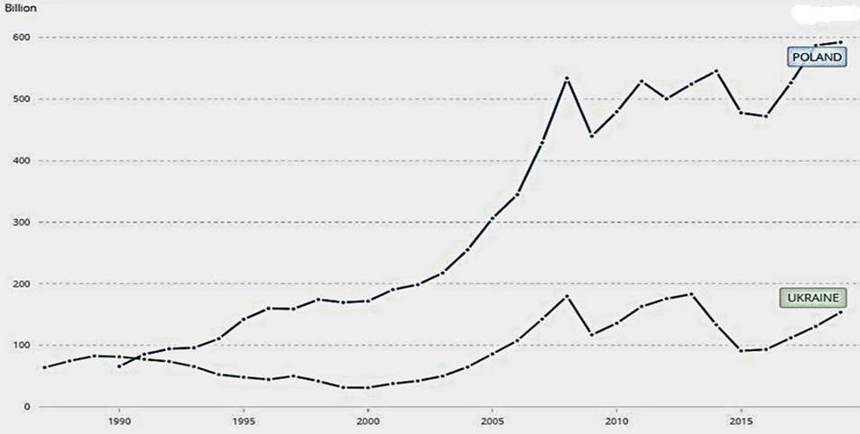

Рис.1. ВВП Польщі та України з 1990 до 2019 року

за даними Світового банку, млрд. $

Джерело: [2]

Місцеве самоврядування в Польщі базується на трирівневій структурі, органи місцевого самоврядування відповідають за третину всіх державних витрат. При цьому децентралізаційні процеси в Польщі дозволили постійно підвищувати питому вагу власних доходів у регіональних та місцевих бюджетах [3]. Проведено аналітичне порівняння бюджетної забезпеченості громад в Польщі та Україні, на рівні гміна/громада, місто-повят/місто, повят/район та воєволство/область по тим одиницям АТУ України та Польщі, які мають тотожні площу та населення. Результати дослідження наведені у табл. 1,2

Таблиця 1 - Бюджетна забезпеченість по рівнях АТУ в Польщі

|  |  |  |  |  |
| --- | --- | --- | --- | --- |
| Одиниця АТУ | Насе-лення, осіб | Площа, км2 | Доходи бюджету, € | Доходи бюджету на  1 особу, € |
| Гміна Sońsk | 7970 | 154 | 3157540 | 396,18 |
| Місто-повят Szczucin | 4166 | 6,85 | 6431985 | 1543,92 |
| Повят Opolski | 63360 | 810 | 40 066 931 | 632,37 |
|
| Воєводство Lubuskie | 1010177 | 13 988 | 150433153 | 148,92 |

Джерело: [4]

Таблиця 2 - Бюджетна забезпеченість по рівнях АТУ в Україні

|  |  |  |  |  |
| --- | --- | --- | --- | --- |
| Одиниця АТУ | Населення, осіб | Площа, км2 | Доходи бюджету, € | Доходи бюджету на 1 особу, € |
| Сільська громада Баштечківська (Уманський р-н, Черкаська обл) | 4147 | 185 | 1019842 | 245,92 |
| Місто Рудки (Львівська обл) | 5418 | 4 | 2029098 | 374,51 |
| Район Апостолівський (Діпропетровська обл) | 57 673 | 1380 | 4815508 | 83,50 |
| Область Рівненська | 1141784 | 20047 | 59804334 | 52,38 |

Джерело: [5]

Результати проведеного дослідження дозволяють зробити наступні висновки:

-на усіх рівнях АТУ доходи бюджету на одного мешканця у Польщі значно (в рази) перевищують аналогічні показники в Україні,

-співвідношення абсолютної величини доходу бюджета на одного мешканця по рівнях АТУ в Україні та Польщі збігаються – найбільшими є доходи у містах районного значення (містах-повятах), друге місце – у громад, третє - райони (субрегіонаьний рівень),

- для України наступними кроками у децентралізаційних перетвореннях повинно стати розширення функціоналу місцевого самоврядування щодо переходу до самоокупного стану, що дозволяє забезпечити виконання національних соціальних стандартів та, у перспективі, вихід на рівень сталого розвитку із критеріальними показниками – рівнем бюджету на одного мешканця громади та доведенням цих показників до рівнів європейських соціальних стандартів (Рис. 2). При цьому критеріями досягнення можуть бути показники бюджету громади на душу населення та орієнтирами – аналогічні показники для теритоіальних рівнів адміністративної децентралізації у Польщі.

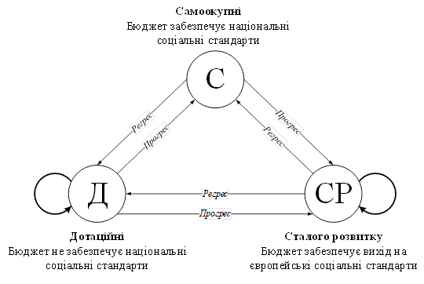

Рис. 2. Моделі динаміки розвитку просторових утворень на прикладі територіальних громад

Джерело: складено автором

Україна у повоєнному відновленні отримала реальний шанс не для поновлення минулого, а для відбудови якісно нової інфраструктури. Територіальним адміністративно-господарчим базисом нової економіки стануть домогосподарства та малі спільноти, територіальні громади, що продукують нову філософію розвитку, от чому місцеве самоврядування та фіскальна децентралізація мають вкрай важливе значення для повоєнної вдібудови держави. Економіка має бути ощадливою до ресурсів та довкілля; слід розвиватися в напрямі зменшення розорюваності земель і збільшення лісних насаджень. Значних змін зазнає й сиситема освіти. Шкільна освіта має формувати компетенції для стійкості та опору; університетів має бути не багато, але вони повинні мати потужну дослідницьку базу, орієнтовану на технологічний прорив. Актуальний стан економічного розвитку вимагає новий етап децентралізації, характерними ознаками якого повинні бути:

* нові фіскальні механізми адміністрування місцевих податків,
* надання місцевому самоврядуванню додаткових повноважень, які дозволять йому покращувати фінансове становище громад до самоокупного рівня та, у перспективі, до сталого розвитку (доведення їх до європейських соціальних стандартів),
* регуляторні новації для джерел розвитку місцевого, субрегіонального та регіонального  рівня,
* заходи низки адміністративна-бюджетна-енергетична децентралізація,
* регуляторне стимулюванні сталого розвитку просторових утворень усіх рівнів тощо.

Окрім того, принцип «Build Back Better» (BBB)  - відбудувати краще, чим було, - має стати одним із керівних принципів відновлення країни.

ЛІТЕРАТУРА

1. Андрущенко В. Л. Міжбюджетні відносини в Україні і міжнародний досвід / В. Л. Андрущенко // Збірник наукових праць Ірпінської фінансово-юридичної академії (економіка, право). – 2013. – № 2. – С. 5–10
2. World Bank. URL: <https://data.worldbank.org/country/ukraine?locale=uk>
3. Ministerstwo Funduszy i Polityki Regionalnej URL: <https://www.gov.pl/web/fundusze-regiony>
4. Національна служба статистики Польщі. URL: <https://stat.gov.pl/>
5. Державна служба статистики України. URL: <https://www.ukrstat.gov.ua/>